Министерство образования Республики Беларусь

Учреждение образования  
БЕЛОРУССКИЙ ГОСУДАРСТВЕННЫЙ УНИВЕРСИТЕТ

ИНФОРМАТИКИ И РАДИОЭЛЕКТРОНИКИ

Факультет Информационных технологий и управления

Кафедра Интеллектуальных информационных технологий

**ОТЧЁТ**

по лабораторной работе №3

по дисциплине “Общая теория интеллектуальных систем”

Система “Робот-пылесос”

Выполнил:

Р. В. Липский, гр. 121701

Проверил:

Н. В. Гракова

# Поиск альтернативы с заданными свойствами

| № | Наименование критерия | Требуемые параметры | Коэффициент $a_{i}$ |
| --- | --- | --- | --- |
| 1 | Мощность | 50 Вт | 0.1 |
| 2 | Сила всасывания | 2300 Па | 0.25 |
| 3 | Время автономной работы | 1.5 ч | 0.25 |
| 4 | Стоимость | 3 | 0.1 |
| 5 | Емкость аккумулятора | 5000 мА*ч | 0.3 |

|  | Мощность | Сила всасывания | Время автономной работы | Стоимость | Емкость аккумулятора |
| --- | --- | --- | --- | --- | --- |
| Dreame F9 | 40 Вт | 2500 Па | 1.5 ч | 1 | 5200 мА*ч |
| Xiaomi Mi Robot Vacuum-Mop 2 Pro MJST1SHW | 36 Вт | 3000 Па | 3 ч | 4 | 5200 мА*ч |
| Genio Deluxe 500 | 22 Вт | 1500 Па | 2 ч | 2 | 2600 мА*ч |
| Samsung VR05R5050WK/EV | 55 Вт | 3500 Па | 2 ч | 3 | 3200 мА*ч |
| Redmond RV-R670S WiFi | 25 Вт | 2200 Па | 2.5 ч | 5 | 4000 мА*ч |
| $S_{i}$ | 55 Вт | 3500 Па | 3 ч | 5 | 5200 мА*ч |

| Индекс стоимости | Стоимость |
| --- | --- |
| 1 | 1180 |
| 2 | 950 |
| 3 | 850 |
| 4 | 680 |
| 5 | 560 |

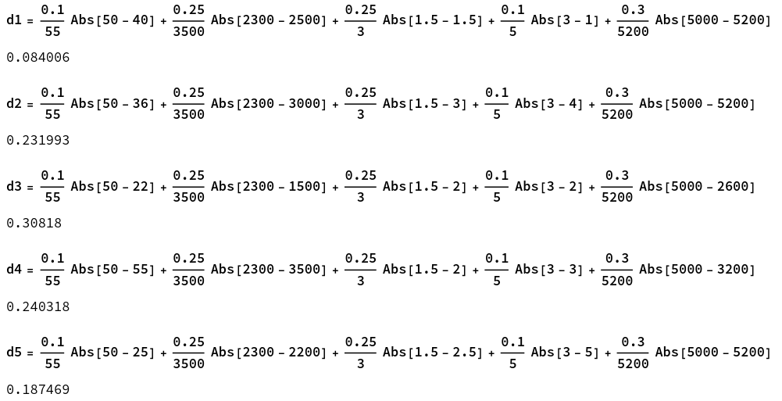

На основании результатов поиска альтернативы, самой лучшей системой стал робот-пылесос **Dreame F9**.

# Нахождение множества Парето

|  | Стоимость | Сила всасывания |
| --- | --- | --- |
| Dreame F9 | 1 | 2500 |
| Xiaomi Mi Robot Vacuum-Mop 2 Pro MJST1SHW | 4 | 3000 |
| Genio Deluxe 500 | 2 | 1500 |
| Samsung VR05R5050WK/EV | 3 | 3500 |
| Redmond RV-R670S WiFi | 5 | 2200 |

|  | Dreame F9 | Xiaomi Mi Robot Vacuum-Mop 2 Pro MJST1SHW | Genio Deluxe 500 | Samsung VR05R5050WK/EV | Redmond RV-R670S WiFi |
| --- | --- | --- | --- | --- | --- |
| Dreame F9 |  | **Н** | **Н** | **Н** | **Н** |
| Xiaomi Mi Robot Vacuum-Mop 2 Pro MJST1SHW | **Н** |  | **Н** | **Н** | **Н** |
| Genio Deluxe 500 | **Н** | **Н** |  | **Н** | **Н** |
| Samsung VR05R5050WK/EV | **Н** | **Н** | **Н** |  | **Н** |
| Redmond RV-R670S WiFi | **Н** | **Н** | **Н** | **Н** |  |

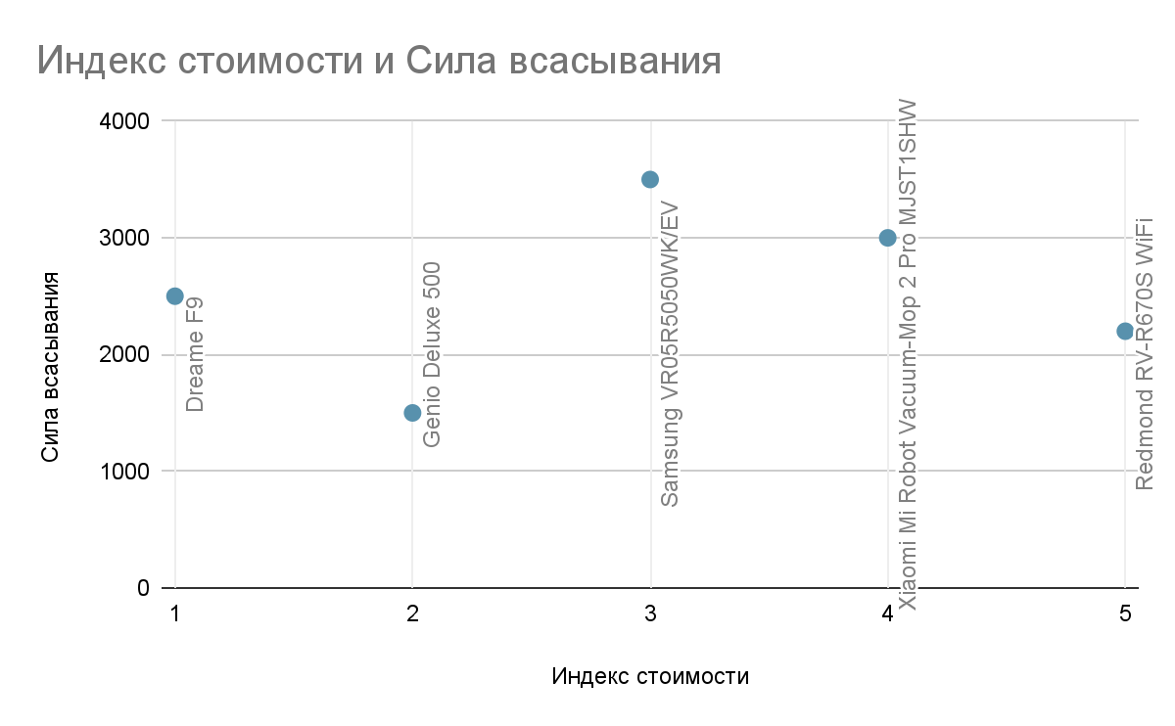

Вывод: во множество Парето входят системы **Samsung VR05R5050WK/EV** и **Redmond RV-R670S WiFi.**